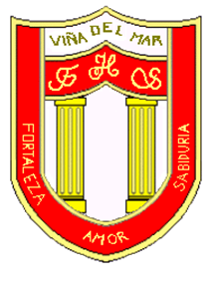

RBD: 1761-2
FRIENDLY HIGH SCHOOL
Fono: 322628669
fhs.direccion@gmail.com
10 COMUNICADO DESDE DIRECCIÓN

Estimada Comunidad Escolar

Junto con saludar cordialmente y esperando que se encuentren bien de salud junto a su familia, me dirijo a ustedes con motivo de “Conmemorar el Día Internacional de la Mujer”

En esta conmemoración quiero destacar mi admiración y respeto por cada lucha interna y externa que libran nuestras alumnas, apoderadas y compañeras de trabajo a diario, manteniendo siempre la determinación y firmeza que les caracteriza.

Quiero agradecer su valiosa contribución a nuestras sociedades y nuestras vidas, sus demostraciones de esfuerzo, compromiso, solidaridad, profesionalismo y por sobre todo el apoyo a nuestras familias.

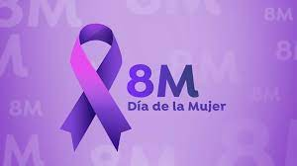

Agradeciendo su valiosa contribución, me despido atentamente

Guillermo Angel Alvarez León
Director
Friendly High School

En Viña del Mar, a 08 de marzo de 2022

